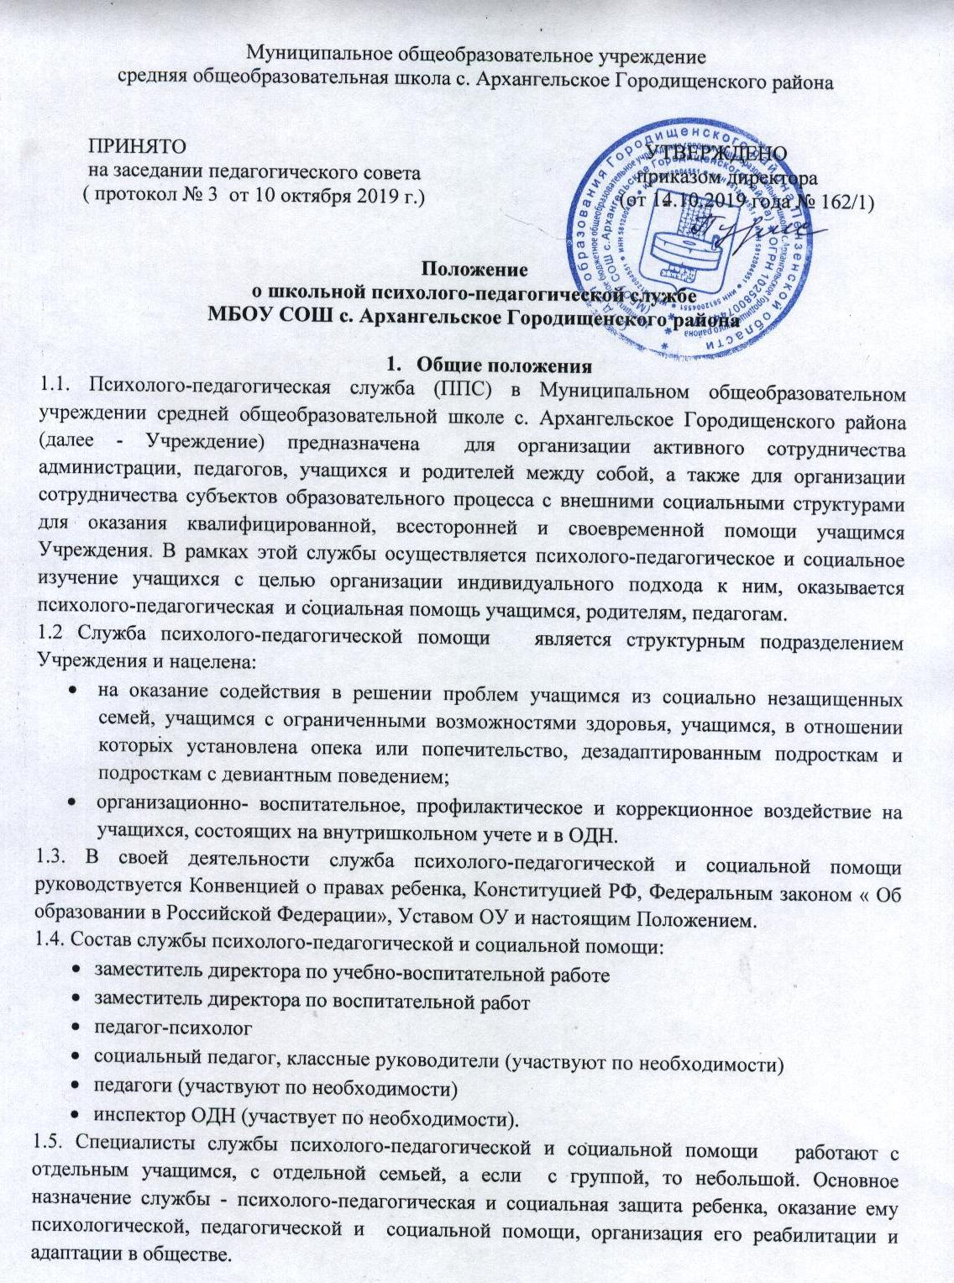
2. Цели и задачи психолого-педагогической службы и социальной помощи.
2.1.Цель организации службы психолого-педагогической и социальной помощи — создание целостной системы, обеспечивающей полноценное социальное, психическое и личностное развитие детей и подростков в соответствии с индивидуальными возможностями и особенностями.
2.2. Основные задачи службы психолого-педагогической и социальной помощи:
2.1. Выявление детей и подростков с признаками социально-психологической дезадаптацией и исследование причин ее возникновения.
2.2.Комплексное изучение социальных, психологических аспектов развития ребенка, выявление позитивных ресурсов его личности.
2.3.Организация и проведение психолого-медико-педагогических консилиумов (ПМПк) с целью выбора средств и форм психолого-педагогического сопровождения школьников с присущими им особенностями общения и обучения.
2.4. Внедрение в деятельность Учреждения психолого-педагогических технологий по обучению и воспитанию учащихся с трудностями школьной и личностной адаптации.
2.5. Составление психологических, педагогических заключений по результатам проведенных исследований с целью ориентации педагогического коллектива, родителей или лиц, их заменяющих, в проблемах личностного и социального развития учащихся.
2.6.Психолого-педагогическое просвещение педагогов и родителей или лиц, их заменяющих.
2.7.Осуществление профилактики возникновения социально-психологической дезадаптации,
в том числе через реализацию программы «Формирование здорового и безопасного образа жизни»; создание правового пространства школы.
2.8.Оказание консультативной помощи ребенку, его родителям или лицам, их заменяющих, и педагогам по разрешению конфликтных ситуаций в семейной и школьной среде.

3.Направления работы
3.1. Социально-педагогическое.
Выявление социальных и личностных проблем учащихся и их родителей.
3.2.Социально-правовое.
Защита прав ребенка.
3.3.Социально-психологическое.
Психолого-педагогическое просвещение с целью создания оптимальных условий для установления взаимопонимания в семье, в социуме.
3.4.Социально-профилактическое.
Раннее выявление и предупреждение факторов отклоняющего поведения у учащихся.
3.5.Социально-диагностическое.
Установление причин отклоняющего поведения ребенка, причин социального неблагополучия семьи.
3.6.Социально-информационное.
Повышение педагогической и законодательной грамотности.

4. Функции
4.1. Диагностическая функция:
- выявление причин и характера отклонений в поведении и учении;
- изучение социальной ситуации развития учащегося, его положения в коллективе;
- определение потенциальных возможностей и способностей учащегося;
- отслеживание и анализ динамики развития учащихся и классных коллективов.
4.2. Коррекционно-развивающая функция:
- разработка и проведение программ развития потенциальных возможностей ученика;
- выбор наиболее оптимальных форм обучения, коррекционного воздействия;
- проектирование систем социально-психологических мероприятий по решению конкретных проблем.
4.3. Реабилитирующая функция:
- защита интересов ребенка, попавшего в неблагоприятные учебно-воспитательные или семейные условия;
- семейная реабилитация: повышение статуса ребенка в семье, разработка рекомендаций по эффективному воспитанию ребенка, развития его потенциальных возможностей; профилактика психического и физического воздействия на ребенка в семье;
- психолого-педагогическая поддержка ребенка в кризисной ситуации.
4.4. Воспитательная функция:
- разработка стратегии педагогического воздействия на учащихся "группы риска";
- интеграция воспитательных воздействий педагогического коллектива, родителей и сверстников на ученика.
4.5. Профилактическая функция:
- разработка мероприятий по профилактике и предупреждению неуспеваемости;
- пропаганда здорового образа жизни;
- просветительская работа с родителями учащихся.

5. Ответственность сотрудников
5.1. Сотрудники службы психолого-педагогической и социальной помощи несут персональную ответственность:
за точность психологического диагноза;
- адекватность диагностических и коррекционных методов;
- обоснованность выдаваемых рекомендаций.
5.2. Сотрудники психолого-педагогической службы и социальной помощи несут ответственность за ведение и хранение материалов обследований и другой документации Службы.

6. Обязанности и права сотрудников
6.1. Сотрудники службы психолого-педагогической и социальной помощи обязаны:
- руководствоваться Уставом школы, должностными инструкциями, настоящим
Положением;
- участвовать в работе методических семинаров школы, а также в мероприятиях проводимых вышестоящими организациями, социальных и психологических конференций и семинаров;
- постоянно повышать свой профессиональный уровень;
- отчитываться о ходе и результатах проводимой работы перед администрацией школы;
- рассматривать запросы и принимать решения строго в пределах своей профессиональной компетенции;
- в решении всех вопросов исходить из интересов ребенка;
работать в тесном контакте с администрацией, педагогическим коллективом и родителями учащихся;
- хранить в тайне сведения, полученные в результате диагностической и консультативной работы, если ознакомление с ними не является необходимым для осуществления педагогического аспекта координационной работы;
- информировать участников педсоветов, психолого-педагогических консилиумов, администрацию школы о задачах, содержании и результатах проводимой работы в рамках, гарантирующих соблюдение предыдущего пункта.
6.2.Сотрудники службы психолого-педагогической и социальной помощи имеют право:
принимать участие в педсоветах, психолого-педагогических консилиумах, заседаниях методических объединений и т.д.;
- посещать уроки, внеклассные и внешкольные мероприятия с целью проведения наблюдений за поведением и деятельностью учащихся;
- знакомиться с необходимой для работы педагогической документацией;
- проводить в школе групповые и индивидуальные социальные и психологические исследования (в соответствии с запросами);
- выступать с обобщением опыта своей работы в школьных брошюрах;
- вести работу по пропаганде психолого-педагогических знаний путем лекций, бесед, выступлений, тренингов и др.;
- иметь учебную и факультативную нагрузку в соответствии с образованием и квалификацией;
- обращаться в случае необходимости через администрацию школы с ходатайствами в соответствующие организации по вопросам, связанным с оказанием помощи школьнику;
- обращаться с запросами в медицинские и дефектологические учреждения;
- обращаться в научно-психологические центры по вопросам научно-методического обеспечения службы;
- ставить перед администрацией школы вопросы, связанные с совершенствованием учебно-воспитательного процесса;
- участвовать в научно-исследовательских работах, в курировании социально-психологической практики студентов колледжей, вузов и т. д.;
- определять и выбирать направления и формы повышения квалификации в соответствии с собственными профессиональными потребностями.

7. Срок действия положения
Данное положение действует до внесения изменений и дополнений.

